Unit 3 Lesson 14: Día 2 de centros

WU Verdadero o falso: Expresiones en ambos lados (Warm up)

Student Task Statement
En cada caso, decide si la afirmación es verdadera o falsa.
Prepárate para explicar tu razonamiento.
- $3+2=3+2$
- $5+1=5+2$
- $4+6=3+7$

1 Conozcamos “Acertijos numéricos: Hasta 20”

Student Task Statement

2 Centros: Momento de escoger

Student Task Statement
Escoge un centro.
Acertijos numéricos
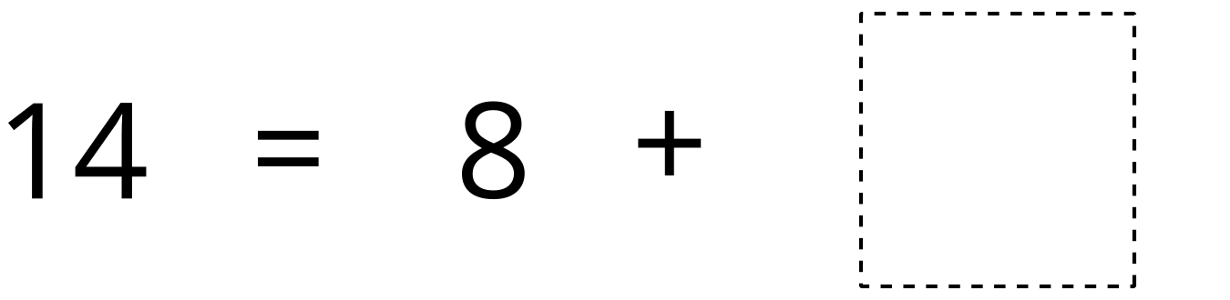
Revuelve y saca
Compara
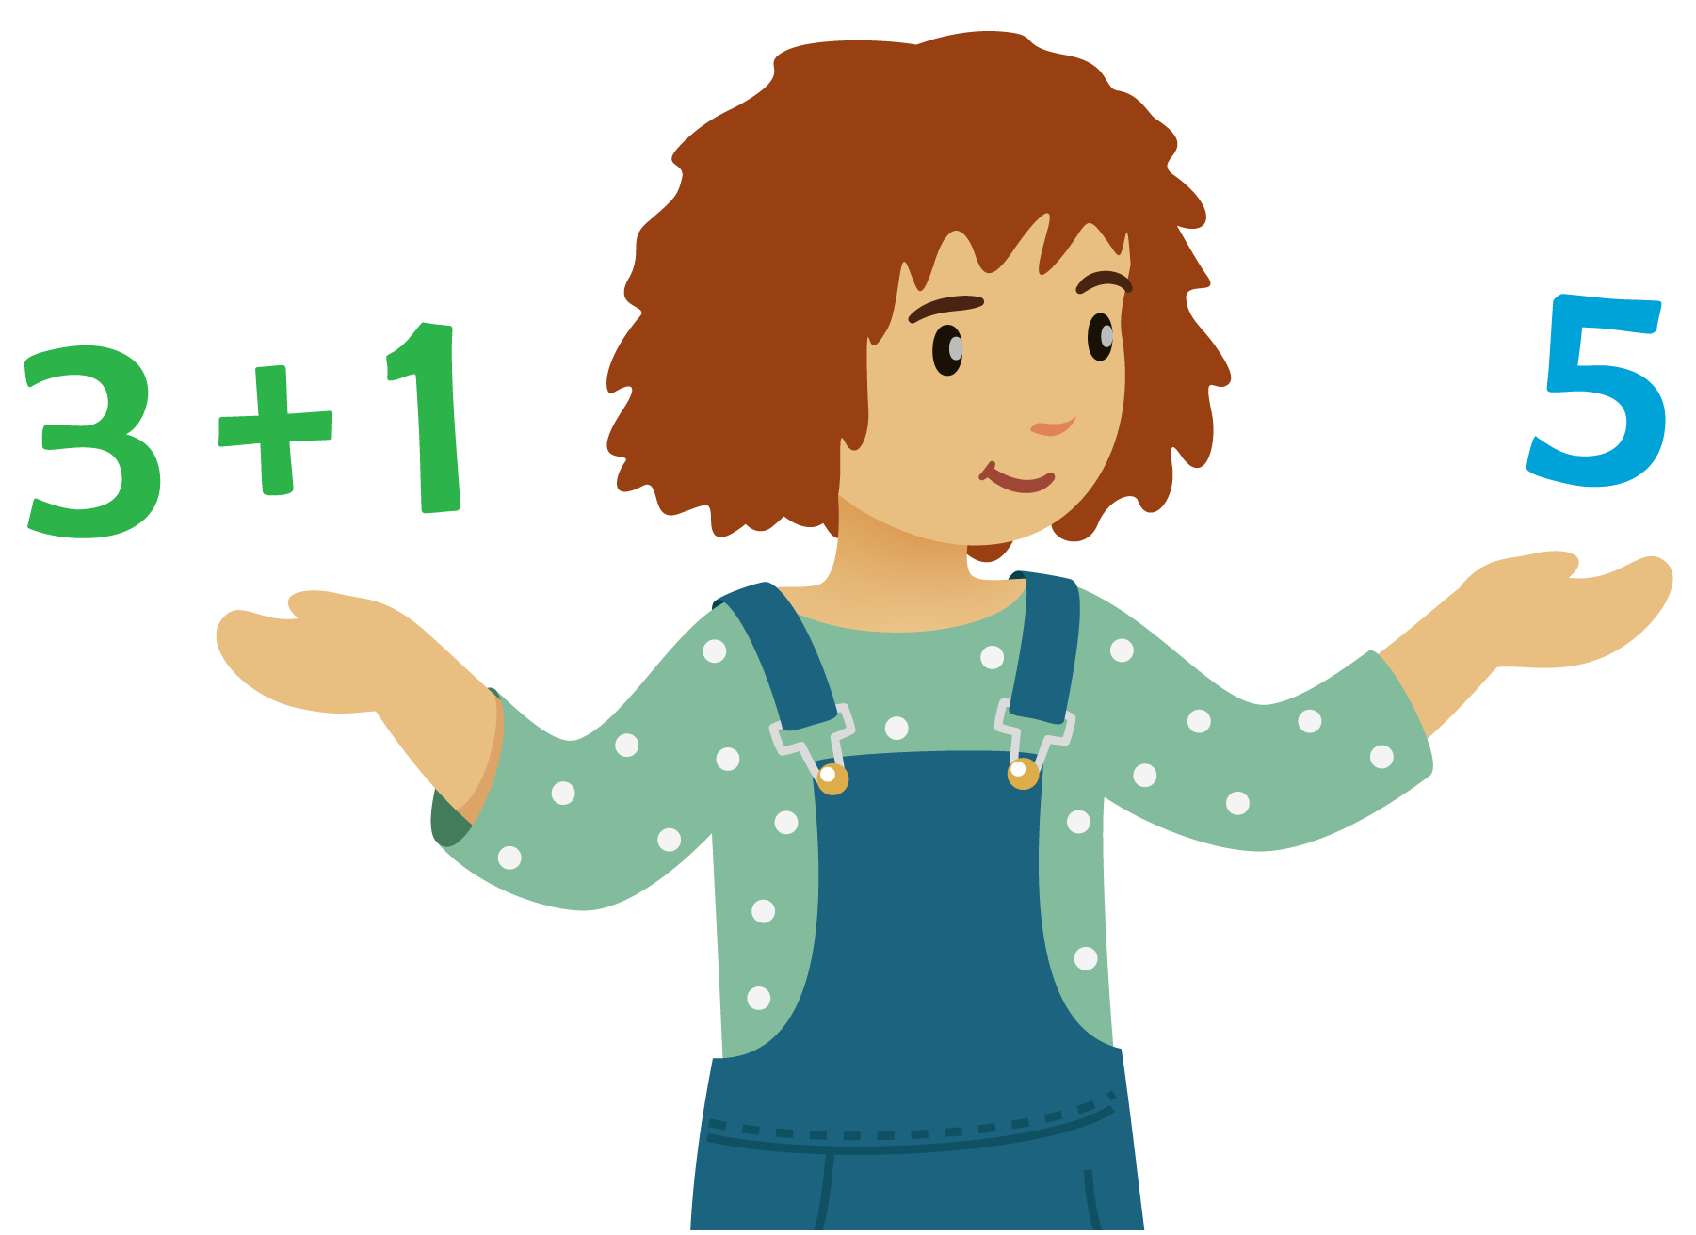
© CC BY 2021 Illustrative Mathematics®

